В Оренбуржье выявили восемь нелегальных финансовых организаций
26 октября 2022
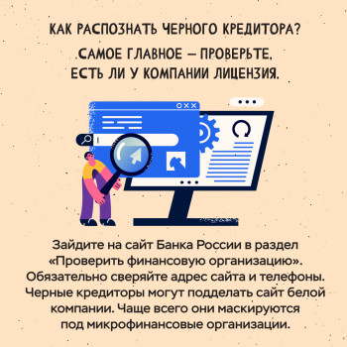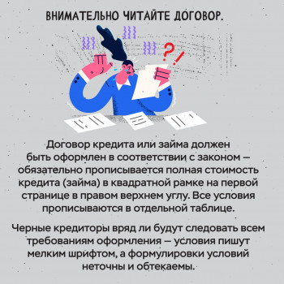
За девять месяцев 2022 года на территории Оренбургской области Банк России выявил восемь нелегальных участников финансового рынка. Все они – так называемые «черные кредиторы», то есть компании, незаконно выдающие займы. Большинство нелегалов работали под видом ломбардов.
Напомним, услуги по выдаче займов могут предоставлять только микрофинансовые организации, ломбарды и кредитные потребительские кооперативы, которые состоят в специальных реестрах и действуют в соответствии с российским законодательством. Если организации в реестре нет, это нелегальный кредитор.
Сотрудничество с нелегальной фирмой может обернуться для граждан неограниченными штрафными санкциями и повышенными процентами, а в случае с лжеломбардом – и потерей залога. Настоящий ломбард обязан выдать заемщику залоговый билет, который содержит условия займа, а объект залога должен быть застрахован.
Подозрительные финансовые организации Банк России включает в список компаний с признаками нелегальной деятельности. Сегодня в перечне уже 7,2 тыс. организаций по всей России, в том числе 22 оренбургские компании.

